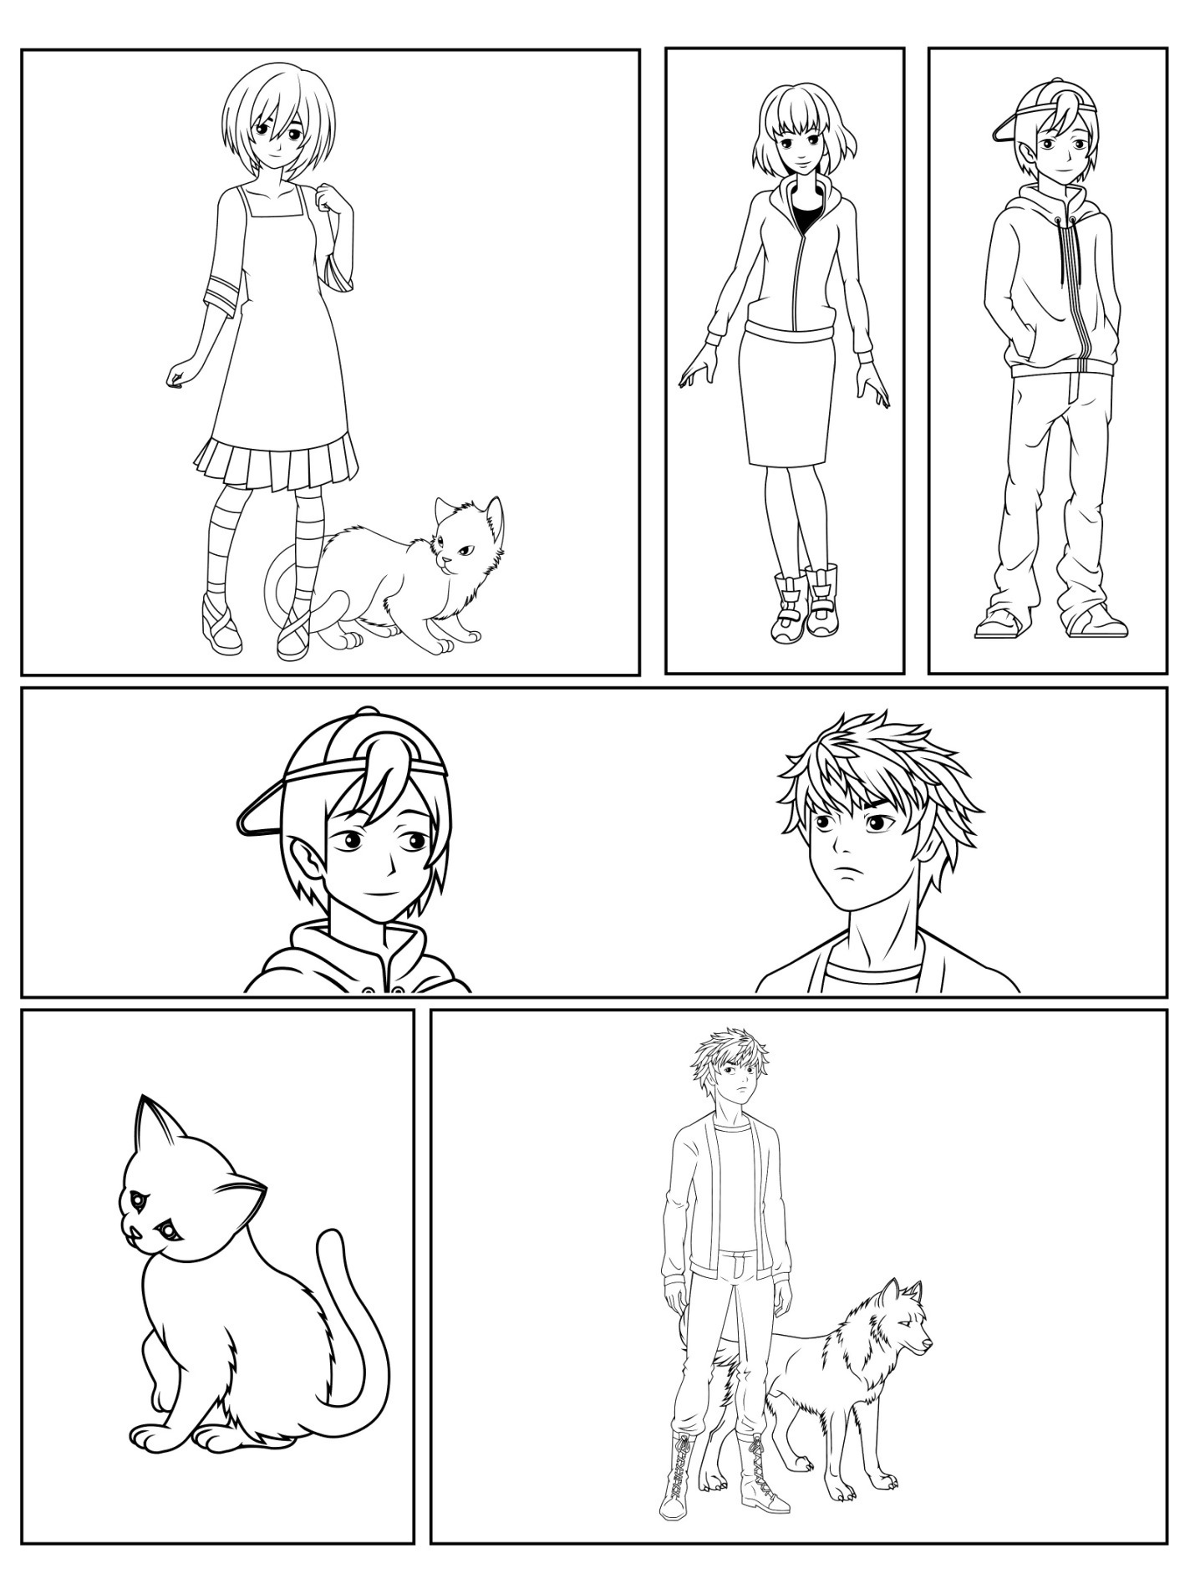

Ytterligare överlappande paneler, textrutor samt pratbubblor och tankebubblor